ANALISIS KUALITAS IKAN BANDENG DENGAN METODE SEVEN TOOLS DITEMPAT PELELANGAN IKAN (TPI) LUMPUR GRESIK

Moh. Ririn Rosyidi ¹⁾, Hermanto ²⁾
^{1,2)}Program Studi Teknik Industri, Sekolah Tinggi Teknik Qomaruddin Gresik
Email: mohammadrosyidi@gmail.com

ABSTRAK

Tempat Pelelangan Ikan Lumpur Gresik (TPI) adalah tempat penjualan ikan yang produknya berasal dari petani ikan dari wilayah Gresik, sejalan dengan meningkatnya permintaan bandeng di pasar luar negeri dan pasar lokal yang mengakibatkan produsen ikan bandeng (petani) tidak memperhatikan dengan kualitas produk yang dipanen sehingga berdampak pada kualitas bandeng selama proses panen yang dilakukan oleh petani bandeng. Dengan menggunakan metode tujuh alat, proses awal penangkapan ikan susu untuk ikan ke TPI Lumpur Gresik akan dilakukan oleh petani ikan bandeng, sehingga setiap proses yang menyebabkan cacat bandeng akan diketahui. Pada penggunaan metode pertama penangkapan ikan bandeng, jenis cacat tidak utuh dengan skala ikan bandeng 2252 ekor / biji, dan bagan kendali lima titik yang keluar sehingga cacat ikan bandeng tidak dapat ditoleransi, sedangkan menggunakan metode kedua bandeng hasil tangkapan dalam skala ikan cacat tidak utuh bandeng 34 ikan / biji dan tidak ada peta kendali yang keluar dari batas kontrol atas (UCL) dan batas bawah kontrol (LCL), cacat pada bandeng masih dapat ditoleransi. Penerapan perbaikan ikan bandeng oleh petani harus menggunakan standar prosedur operasi (SOP) dalam metode kedua TPI Lumpur Gresik karena tidak menghasilkan tingkat kecacatan yang besar.

Kata kunci: Seven Tools, Quality Control .

Pendahuluan

Indonesia merupakan suatu Negara yang memiliki kawasan perairan yang hampir 1/3 dari seluruh kawasannya, baik perairan laut maupun perairan tawar yang sangat mendukung untuk pengembangan usaha perikanan baik perikanan tawar, payau maupun laut. Ikan bandeng adalah satu spesies ikan air tawar atau asin yang sangat tepat untuk menunjang ketahanan pangan di Indonesia [1]. Ikan bandeng memiliki daya hidup yang sangat tinggi. Ikan bandeng mulai berproduksi pada umur 4 - 6 bulan dan berlaku sepanjang tahun. Ikan bandeng dapat hidup dalam rentang salinitas sangat lebar yakni 0 - 40 ppt, dan masih berproduksi teratur pada air payau atau tawar. Ikan bandeng bersifat omnivor (cenderung ke herbivor) sehingga sangat efisien dalam perpindahan energi ekosistem. Pertumbuhan ikan bandeng dapat dipercepat dengan nutrisi yang tepat bahkan dapat disuntingkan (peniadaan pemberian pakan dalam selang waktu tertentu tanpa menghilangkan kemampuan tumbuhnya). Ikan bandeng hasil tambak menurut sebagian orang mempunyai kualitas daging yang lebih baik, padat dan kenyal. Mungkin ini terjadi karena faktor kadar garam di perairan yang cukup tinggi. Produksi perikanan budidaya di Kabupaten Gresik tahun 2013 tercatat 99.298,255 ton, yang terdiri dari budidaya tambak sebesar 47.895,183 ton atau 48,23 persen budidaya kolam sebesar 353,388 ton atau 0,36 persen dan budidaya sawah tambak sebesar 51.049,384 ton 2 atau 51,41 persen [2].
Kualitas adalah keseluruhan fitur dan karateristik dari barang dan jasa yang mampu memuaskan kebutuhan yang terlihat atau yang tersamar [3]. Kualitas merupakan kata kunci dalam semua persaingan industri, sehingga setiap perusahaan harus bisa menghasilkan suatu produk dengan kualitas yang baik dan memenuhi kebutuhan konsumen [4]. Dengan permintaan ikan bandeng di pasar lokal pada bulan biasa sekitar 30 ton per hari di TPI Lumpur Gresik, namun memasuki bulan Ramadan dan jelang Hari Raya Idul Fitri bisa mencapai 40 ton lebih per hari,[5]. Karena kenaikan permintaan produsen sekitar 10% (petani budidaya ikan bandeng) dan kurang perhatian kualitas ikan bandeng yang dilakukan oleh petani saat ikan bandeng akan dipanen, sehingga mengalami kecacatan ikan bandeng di TPI Lumpur Gresik. Gambar 1. menunjukkan tingkat cacat ikan bandeng selama 4 bulan.

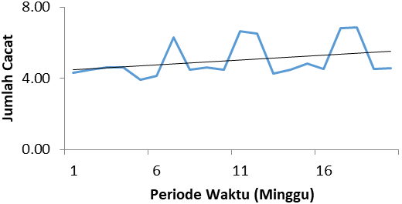
Gambar 1. Tingkat Cacat Ikan Bandeng

Fenomena yang terjadi di lapangan bahwa Masyarakat atau pembudidaya ikan bandeng di Gresik khususnya di desa dukun kabupaten Gresik, yang masih secara tradisional biasanya belum memperhatikan bagaimana cara memanen ikan bandeng dengan baik dan benar, untuk mengurangi tingkat kecacatan pada ikan bandeng pada saat berlangsungnya penangkapan ikan bandeng yang sesuai dengan prosedur yang ada dan itu akan berdampak pada penurunan kualitas ikan bandeng secara fisik yaitu sisik ikan bandeng yang rusak (tidak utuh), mata ikan bandeng akan berubah warna menjadi merah (sebelumya berwarna hitam dan putih yang cerah), ingsang ikan bandeng akan berwarna merah pucat (sebelumnya berwarna merah cerah), jika penangkapan ikan bandeng tidak baik. Bisa dilihat pada Gambar 2 kualitas ikan yang mengalami cacat dan tidak mengalami cacat. Hal ini tidak lain adalah karena kurangnya pengetahuan petani tambak tentang hal-hal yang mempengaruhi bagus-tidaknya kualitas pada saat pemanenan ikan bandeng berlangung dan ketepatan waktu pasca panen berlangsung. Oleh karena itu sangat perlu dilakukan penelitian tentang bagaimana menerapkan SOP (Standar Operasional Prosedur) dengan menggunakan metode seven tools, dan penangkapan ikan bandeng yang benar di petani budidaya ikan bandeng sebelum di antar ke Tempat Pelelangan Ikan (TPI) Lumpur Gresik.
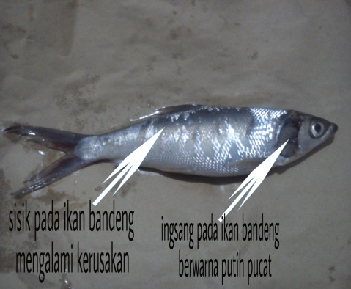 |  | 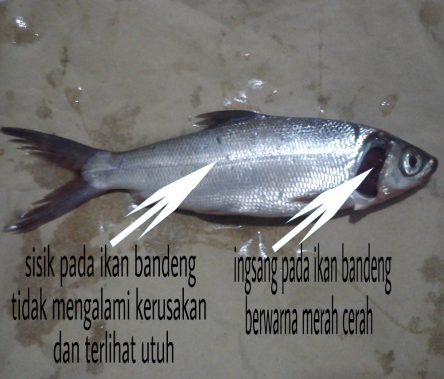
Gambar 2. Kualitas Ikan Bandeng yang Mengalami Cacat dan Tidak Cacat

Metode Penelitian

Agar memudahkan penelitian maka diperlukan langkah-langkah penelitian di TPI Lumpur Gresik. Gambar 3 menunjukkan langkah penelitian di TPI Lumpur Gresik. Penelitian ini dilakukan di Tempat Pelelangan Ikan (TPI) Gresik yang hasil produknya dari hasil semua budidaya ikan yang dilakukan oleh petani di wilayah kota gresik. Penelitian ini dilakukan hanya ikan bandeng yang berukuran 1 kilogram ikan bandeng berisi 6 ekor/biji yang mengalami kecacatan pada fisik ikan tersebut, karena peminatnya paling banyak. Adapun alat-alat statistik yang digunakan dalam metode seven tools untuk pengendalian kualitas, adalah: Check Sheet, Scatter Diagram, Fishbone Diagram, Pareto Chart, Flow Chart, Histogram, Control Chart, Check sheet [6] [7] [8] [9]. melibatkan proses pemeriksaan alur produksi selanjutnya disajikan dalam bentuk formulir untuk memperoleh angka kecacatan pada ikan dengan mudah, sedangkan scatter diagram digunakan untuk menampilkan sepasang data numerik pada sistem koordinat Cartesian,
Penelitian ini diawali dengan melakukan perumusan masalah. Hasil dari perumusan masalah kemudian ditentukan sebagai acuan menentukan tujuan penelitian. Tahapan pengumpulan data berupa data primer dan data sekunder. Tahap pengumpulan data dilakukan dengan cara :
- Interview/wawancara
Metode ini dengan cara tanya jawab pada sumber-sumber yang terkait dengan patani budidaya ikan bandeng, penjual, karyawan dan pembeli yang berada di Tempat Pelelangan Ikan (TPI) Gresik, untuk mendapatkan informasi mengenai penyebab cacat ikan bandeng.
- Observasi
Pengumpulan data dengan cara pengamatan secara langsung terhadap obyek yang ditelitih yaitu ikan bandeng, untuk mendapatkan informasi jumlah kecacatan ikan bandeng di TPI Lumpur Gresik. Setelah data terkumpul semua maka data akan dilakukan dengan uji kecukupan dengan dengan rumus :
(1)

dimana:
k = Tingkat Keyakinan (99% ≈ 3, 95% ≈ 2)
s = Derajat Ketelitian
N = Jumlah Data Pengamatan
N’= Jumlah Data Teoritis
Kegiatan pengolahan data dilakukan dengan 5 tahapan. Tahapannya antara lain uji kecukupan data, menggunakan metode seven tools, membuat dokumentasi system kualitas, melakukan tindakan perbaikan dan membuat SOP yang membuat cacat yang dominan. Tahapan akhir penelitian ini adalah membuat kesimpulan dan saran terhadap penelitian.
Gambar 3. Langkah Penelitian di TPI Lumpur Gresik

Hasil dan Pembahasan

Pengumpulan data ini dilakukan empat bulan dengan cara observasi langsung ke lapangan TPI Lumpur Gresik dengan analisa mengitung manual satu persatu ikan bandeng sebelum dilakukan pengepakan ikan bandeng, dan diperoleh hasil sebagai berikut :
Tabel.1 Pengumpulan Data di TPI Lumpur Gresik
No | Bulan | Jumlah bobot perkeranjang (kilogram) | Isi ikan bandeng di keranjang (per-ekor) |  | No | Bulan | Jumlah bobot perkeranjang (kilogram) | Isi ikan bandeng di keranjang (per-ekor)
1 | April | 60 | 360 |  | 8 | Mei | 65 | 390
2 | April | 65 | 390 |  | 9 | Mei | 70 | 420
3 | April | 60 | 360 |  | 10 | Mei | 70 | 420
4 | April | 70 | 420 |  | 11 | Mei | 75 | 450
5 | April | 75 | 450 |  | 12 | Mei | 60 | 360
6 | April | 60 | 360
7 | April | 60 | 360
Tabel.1 Pengumpulan Data di TPI Lumpur Gresik (Lanjutan)
No | Bulan | Jumlah bobot perkeranjang (kilogram) | Isi ikan bandeng di keranjang (per-ekor) |  | No | Bulan | Jumlah bobot perkeranjang (kilogram) | Isi ikan bandeng di keranjang (per-ekor)
13 | Juni | 65 | 390 |  | 18 | Juli | 65 | 390
14 | Juni | 60 | 360 |  | 19 | Juli | 75 | 450
15 | Juni | 60 | 360 |  | 20 | Juli | 75 | 450
16 | Juni | 70 | 420
17 | Juni | 60 | 360
Jumlah |  |  |  |  |  |  | 1320 | 7920

Pengumpulan data total 1.320 kg dengan jumlah 7.920 ekor ikan bandeng di TPI Lumpur Gresik. Setelah itu dilakukan pengolahan data selanjutnya uji kecukupan data, dengan tingkat kepercayaan 95% dan ketelitian 5% adalah sebagai berikut :
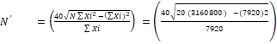 =0,04
Karena N’ < N (0,04 < 20) jumlah nilai data teoritis lebih kecil (N’ 0,04) dari pada jumlah data pengamatan (N 20), maka data pengamatan telah mencukupi.

- Flowchart (Prosedur)
Diagram alir proses penangkapan ikan bandeng sebelum di jual ke Tempat Pelelangan Ikan (TPI) Gresik yang dilakukan oleh petani budidaya ikan bandeng. Daftar diagram alir proses ditunjukkan oleh gambar 4
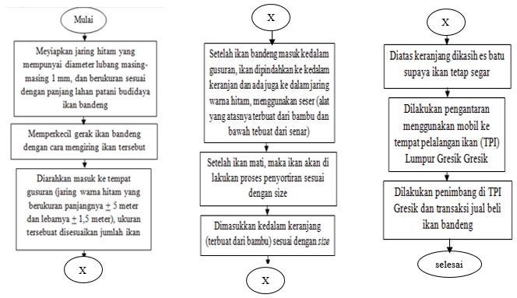
Gambar 4. Prosedur Proses Penangkapan Ikan Bandeng oleh Petani Budidaya Ikan Bandeng

- Checksheet
Berdasarkan hasil pengumpulan data pada penelitian, diperoleh data cacat untuk produk ikan bandeng yang dihasilkan oleh checksheet atau lembar pengamatan, hasilnya total kecacatan pada ikan bandeng 2.459 ekor sedangkan yang tidak mengalami cacat 5.461 ekor. Tabel 2 merupakan lembar pengamatan yang berisikan data yang diperoleh dari hasil analisis di lapangan. Dengan adanya data tersebut akan diketahui jenis-jenis cacat pada ikan bandeng, total cacat, dan persentase cacat ikan bandeng. Sebanyak 7.920 ekor ikan bandeng tetapi yang mengalami cacat sebesar 2.459 ekor ikan bandeng.

Tabel 2. Lembar Pengamatan (Checksheet) pada Ikan bandeng di TPI Lumpur Gresik
No | Jumlah Bobot /kg | Isi ikan bandeng /ekor | Jenis Cacat per-ekor |  |  | total cacat | %
No | Jumlah Bobot /kg | Isi ikan bandeng /ekor | sisik ikan tidak lengkap | mata ikan merah | warna putih pucat | total cacat | %
1 | 60 | 360 | 101 | 4 | 1 | 106 | 4,31
2 | 65 | 390 | 99 | 6 | 5 | 110 | 4,47
3 | 60 | 360 | 98 | 6 | 9 | 113 | 4,60
4 | 70 | 420 | 103 | 3 | 8 | 114 | 4,64
5 | 75 | 450 | 89 | 6 | 2 | 97 | 3,94
6 | 60 | 360 | 95 | 1 | 6 | 102 | 4,15
7 | 60 | 360 | 150 | 2 | 3 | 155 | 6,30
8 | 65 | 390 | 97 | 4 | 9 | 110 | 4,47
9 | 70 | 420 | 104 | 8 | 2 | 114 | 4,64
10 | 70 | 420 | 99 | 7 | 4 | 110 | 4,47
11 | 75 | 450 | 151 | 4 | 8 | 163 | 6,63
12 | 60 | 360 | 152 | 3 | 5 | 160 | 6,51
13 | 65 | 390 | 94 | 2 | 9 | 105 | 4,27
14 | 60 | 360 | 96 | 6 | 8 | 110 | 4,47
15 | 60 | 360 | 108 | 4 | 7 | 119 | 4,84
16 | 70 | 420 | 104 | 4 | 3 | 111 | 4,51
17 | 60 | 360 | 155 | 9 | 4 | 168 | 6,83
18 | 65 | 390 | 158 | 4 | 7 | 169 | 6,87
19 | 75 | 450 | 99 | 6 | 6 | 111 | 4,51
20 | 75 | 450 | 100 | 7 | 5 | 112 | 4,55
Jumlah | 1320 | 7920 | 2252 | 96 | 111 | 2459 | 100

- Histogram
Gambar 5. merupakan histogram mengenai jenis dan jumlah cacat yang dialami pada ikan bandeng yaitu 2.252 ekor ikan bandeng mengalami cacat sisik ikan bandeng tidak utuh yang paling tinggi,sedanglam 111 ekor ikan bandeng ingsang ikan warna putih pucat diurutak ke dua dan, 96 ekor ikan cacat warna mata ikan bandeng merah diurutkan ketiga.

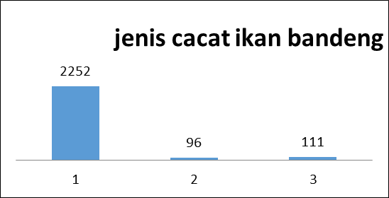
Gambar 5. Hasil dari analisis pengolahan data pada tabel 2 dijadikan hitogram cacat ikan bandeng

- Control chart
Berdasarkan data diatas, maka dapat dihitung dengan peta kendali c. menunjukkan rata-rata data cacat ikan bandeng. Perhitungan . Upper Control Limit (UCL) menunjukkan batas bawah pada control chart. Hasil perhitungan . Hasil perhitungan Lower Control Limit (UCL) menunjukkan batas bawah pada control chart. Hasil perhitungan . Hasil Peta kendali ditampilkan pada Gambar 6. Ada lima titik yang mengalami keluar garis dari UCL dengan nilai batas 144,43, maka diperlukan perbaikan proses produksi di TPI Lumpur Gresik, sedangkan di LCL nilai 80,76 tidak ada yang melewati garis bawah kecacatan masih bisa ditoleransi.
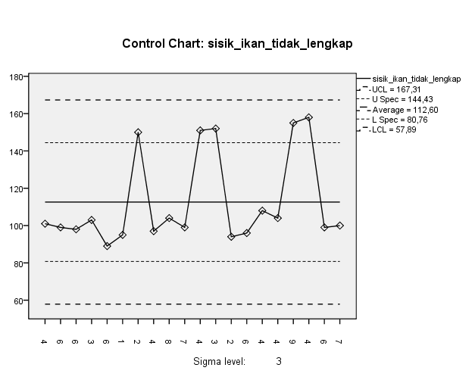
Gambar 6. Control chart cacat ikan bandeng

- Diagram Scatter
Diagram tersebut dapat dilihat jelas bahwa bentuk sebaran masih memiliki korelasi/hubungan pola yang positif, maka penyebab kecacatan ikan bandeng memiliki hubungan di TPI Lumpur Gresik. Gambar 7. Menunjukkan diagram scatter dari data cacat ikan bandeng.
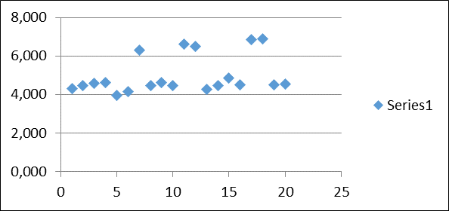
Gambar 7. Diagram Scatter Ikan Bandeng

- Diagram Pareto
Tabel 3 menjelaskan jumlah cacat ikan bandeng dan nilai persentase komulatif yang akan digunakan untuk pembuatan diagram pareto. Perhitungan persentase 2.252/2.459*100 = 92, 96/2.459*100 = 4, 11//2.459*100 = 5 sedangkan nilai perhitungan komulatif 92+4=6, untuk mengetahui nilai tertinggi dalam kecacatan ikan bandeng. Berdasarkan Tabel 3 maka dapat dibuat diagram pareto pada Gambar 8.
Tabel 3. Perhitungan persentase dan persenatse komulatif
Jenis Cacat Ikan Bandeng | Jumlah | % | % Komulatif
Sisik Ikan Tidak Lengkap | 2.252 | 92 | 92
Mata Ikan Merah | 96 | 4 | 96
Ingsang Ikan Putih Pucat | 111 | 5 | 100
Jumlah | 2.459 | 100

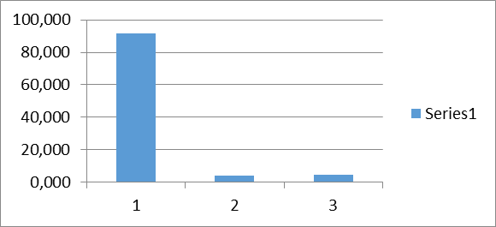
Gambar 8. Jenis kecacatan ikan bandeng dominan

Dapat dilihat cacat dominan adalah sisik ikan tidak lengkap 92% (nilai persentase komulatif) dikarenakan sisik ikan bandeng yang mudah mengelupas dan cara penangkapan ikan saat pemanenan berlangsung yang dilakukan oleh petani budidaya ikan bandeng, warna mata ikan merah 3,904 diakibatkan lamanya ikan bandeng didalam air, ingsang ikan warna putih pucat lamanya ikan bandeng didalam air.

- Diagram Fishbone
Hubungan sebab akibat, maka yang dapat diketahui cacat dominan ikan bandeng yaitu sisik ikan tidak utuh dengan menggunakan diagram sebab akibat. Hubungan sebab akibat, maka yang dapat diketahui cacat dominan ikan bandeng yaitu sisik ikan tidak utuh dengan menggunakan diagram sebab akibat. Keempat faktor penyebab kacacatan menggunakan fish bone. Gambar 9. Menunjukkan diagram fishbone cacat yang paling dominan pada ikan bandeng.
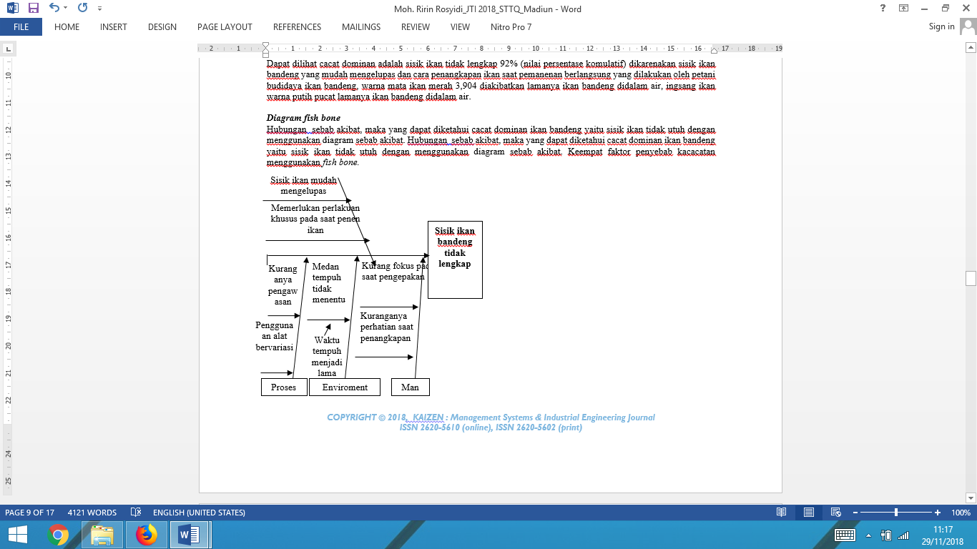
Gambar 9. Diagram fishbone cacat yang paling dominan pada ikan bandeng.

Faktor man (manusia) awal mula terjadinya kurangnya perhatian pada saat penangkapan ikan bandeng di petani budidaya ikan bandeng. Hasil dari brainstorming yang di TPI Lumpur Gresik :
- Untuk mengetahui kecacatan ikan bandeng maka peneliti dan anggota peneliti akan melakukan survei langsung ke petani budidaya ikan bandeng, bagaimana cara penangkapan ikan badeng yang dilakukan oleh petani budidaya ikan bandeng, sebelum di bawah ketempat TPI Lumpur Gresik. Termasuk metode/cara penangkapan ikan bandeng dan penggunaan alat penangkapan yang di gunakan oleh petani budidaya ikan bandeng di wilayah Gresik.
- Peneliti juga akan mengikuti petani budidaya ikan bendeng yang sudah melakukan penangkapan kemudian dibawah ke tempat TPI Lumpur Gresik, dan akan dilakukannya perhitungan sesuai dengan kualitas ikan bandeng, apakah mengalami kecacatan pada ikan bandeng.
Memberikan evaluasi berupa Standart Operasional Proces (SOP) penangkapan ikan bandeng yang dilakukan oleh petani budidaya ikan bandeng, yang akan ditauruh di TPI Lumpur Gresik.

- Perbaikan Prosedur pada Penangkapan Ikan Bandeng
Gambar 10 menunjukkan prosedur perbaikan penangkapan ikan bandeng pada petani. Langkah SOP’nya diawali memperkecil gerak ikan bandeng dengan cara mengiring ikan tersebut. Kemudian meyiapkan jaring hitam yang mempunyai diameter lubang masing-masing 1 mm, dan berukuran sesuai dengan panjang lahan patani budidaya ikan bandeng. Langkah selanjutnya diarahkan masuk ke tempat gusuran (jaring warna hitam yang berukuran panjangnya + 5 meter dan lebarnya + 1,5 meter), ukuran tersebuat disesuaikan jumlah ikan. Ikan bandeng masuk kedalam gusuran, ikan dipindahkan ke kedalam terpal menggunakan seser (alat yang atasnya terbuat dari bambu dan bawah tebuat dari nilon). Jika ikan mati, maka ikan akan di lakukan proses penyortiran sesuai dengan size. Apabila ikan mati masukkan kedalam keranjang (terbuat dari bambu) sesuai dengan size. Keranjang bagian atas dikasih es batu supaya ikan tetap segar. Pengantaran menggunakan mobil ke Tempat Pelalangan Ikan (TPI) Lumpur Gresik. Penimbangan di ke Tempat Pelalangan Ikan (TPI) Lumpur Gresik dan transaksi jual beli ikan bandeng .
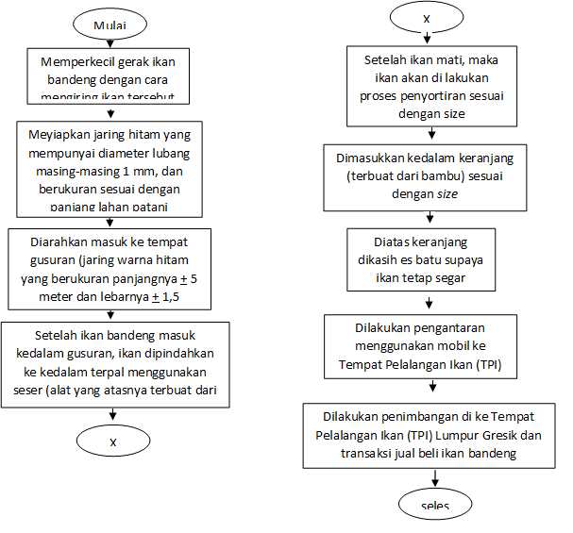
Gambar 10. Prosedur Perbaikan Penangkapan Ikan Bandeng pada Petani

- Perbaikan Penangkapan Checksheet
Lembar pengamatan dari pengumpulan data di TPI Lumpur Gresik, dengan cara perbaikan penangkapan yang dilakukan oleh petani ikan bandeng. 1.104 kg dengan jumlah 6.624 ekor ikan bandeng untuk pengumpulan data, sedangkan pengolahan cacat yang didapat 38 ekor ikan bandeng dengan rata-rata kecacatan 5 ekor.
Tabel 4. Hasil perbaikan prosedur penangkapan checksheet pada ikan bandeng di petani
Jumlah Bobot (kg) | Isi ikan bandeng /ekor | Jenis Cacat per-ekor |  |  | total cacat | %
Jumlah Bobot (kg) | Isi ikan bandeng /ekor | sisik ikan tidak lengkap | mata ikan merah | warna putih pucat | total cacat | %
75 | 450 | 3 |  |  | 3 | 7,9
75 | 450 | 4 | 1 |  | 5 | 13,2
75 | 450 | 2 |  | 1 | 3 | 7,9
75 | 450 | 3 |  |  | 3 | 7,9
75 | 450 | 2 |  |  | 2 | 5,3
75 | 450 | 1 | 1 |  | 2 | 5,3
75 | 450 | 1 |  |  | 1 | 2,6
Tabel 4. Hasil Perbaikan Prosedur Penangkapan Checksheet pada Ikan Bandeng di Petani (Lanjutan)
Jumlah Bobot (kg) | Isi ikan bandeng /ekor | Jenis Cacat per-ekor |  |  | total cacat | %
Jumlah Bobot (kg) | Isi ikan bandeng /ekor | sisik ikan tidak lengkap | mata ikan merah | warna putih pucat | total cacat | %
75 | 450 | 3 |  |  | 3 | 7,9
75 | 450 | 2 |  |  | 2 | 5,3
75 | 450 | 2 |  |  | 2 | 5,3
75 | 450 | 1 | 1 |  | 2 | 5,3
75 | 450 | 3 |  |  | 3 | 7,9
75 | 450 | 2 |  |  | 2 | 5,3
75 | 450 | 2 |  |  | 2 | 5,3
54 | 324 | 3 |  |  | 3 | 7,9
1.104 | 6.624 | 34 | 3 | 1 | 38 | 100

- Perbaikan Penangkapan Histogram
Gambar 11 merupakan perbaikan penangkapan ikan bandeng di TPI Lumpur Gresik. Ada jenis tiga kecacatan dan jumlah cacat yang dialami pada ikan bandeng yaitu 34 ekor ikan bandeng mengalami cacat sisik ikan tidak utuh, 3 ekor ikan ingsang ikan warna putih pucat, 1 ekor ikan cacat warna mata ikan merah.
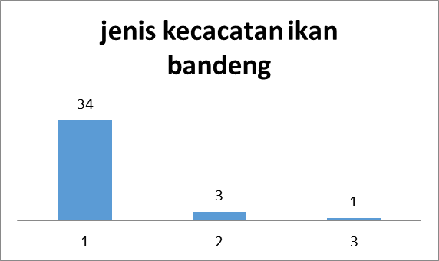
Gambar 11. Perbaikan penangkapan ikan bandeng di TPI Lumpur Gresik

- Perbaikan Penangkapan Control Chart
Berdasarkan data diatas Perbaikan penangkapan, maka dapat dihitung dengan peta kendali c. Hasil perhitungan Perbaikan = 34/15=2,26. Nilai dari = 6,77. Sedangkan nilai dari =-2,25. Gambar 12 menunjukkan Control chart perbaikan prosedur penangkapan cacat ikan bandeng. Ada 15 data, data tersebut dari hasil tabel 4 yang menggunakan analisis control chart, dari 15 data tersebut tidak ada yang keluar dari garis UCL dan LCL pada perbaikan prosedur penangkapan di TPI Lumpur Gresik. Sehingga perbaikan kualitas ikan bandeng untuk proses penangkapan ikan bandeng oleh petani di TPI Lumpur Gresik, bisa meminimalisir tingkat kecacatan ikan bandeng.
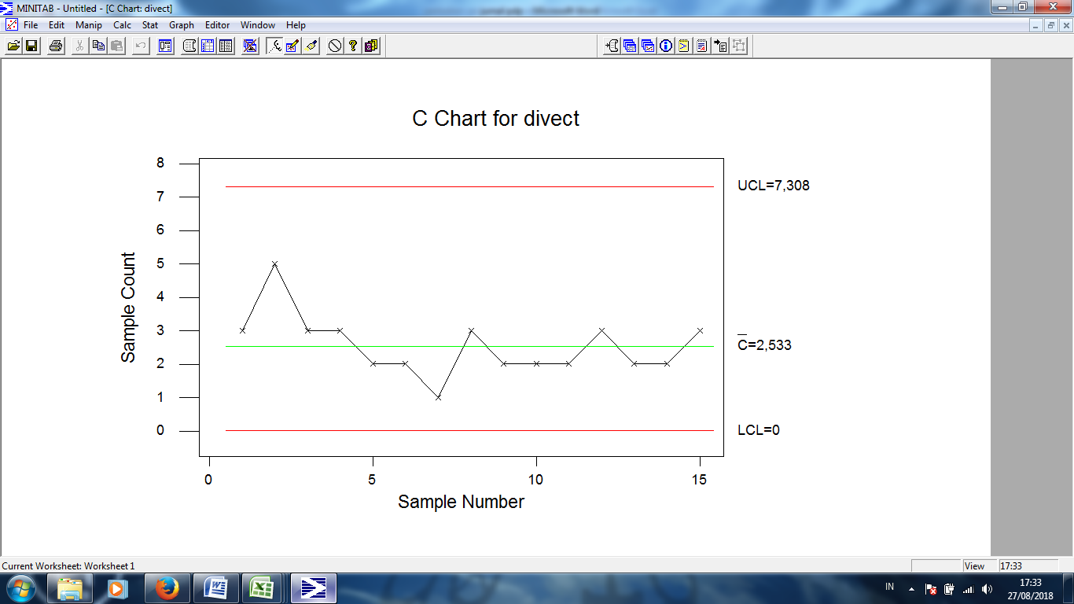
Gambar 12. Control Chart Perbaikan Prosedur Penangkapan Cacat Ikan Bandeng

Simpulan

Dari hasil analisis dan pembahasan dengan metode seven tools kecacatan pada ikan bandeng diketahui bahwa Untuk mengurangi kecacatan ikan bandeng di TPI Lumpur Gresik sebaiknya menggunakan prosedur yang kedua untuk penangkan ikan bandeng, dengan nilai cacat sisik ikan tidak lengkap pada ikan bandeng 34 ekor/biji, kalau menggunakan prosedur yang pertama untuk penangkan ikan bandeng, dengan nilai cacat sisik ikan tidak lengkap pada ikan bandeng 2252 ekor/biji, untuk menjaga kualitas ikan bandeng berdasarkan hasil dari diagram fishbone dalam faktor manusia (man) perlu adanya pengarahan atau training supaya ikan fresh. Belum adanya SOP (Standart Operasional Prosedure) pada petani budidaya ikan bandeng di TPI Lumpur Gresik ini menyebabkan kecacatan. Pada penelitian selanjutnya maka perlu perbaikan di Tempat Pelelangan Ikan (TPI) Lumpur Gresik perlu adanya pengarahan atau sosialisasi mengenai SOP (Standart Operasional Prosedure), cara penangkapan ikan bandeng pada petani budidaya ikan bandeng untuk bisa mengurangi kecacatan produk.

Daftar Pustaka

[1] Cocon, “Nilai Strategis Perikanan Budidaya dalam Menopang Ketahanan Pangan,” Kompas, Jakarta, Jul-2017.
[2] Sugiyarto, “Pemkab Gresik Tebar Benih Bandeng Produktif di Tambak Petani,” tribunnews.com, Gresik, 17-Sep-2014.
[3] J. Heizer and B. Render, Manajemen Operasi. Jakarta: Salemba Empat, 2011.
[4] D. H. Besterfield, G. H. Besterfield-Michna, C. Besterfield, M. Besterfield-Sacre, and R. Urdhwareshe, H. Urdhwareshe, Total Quality Management Revised Edition: For Anna University. India: Pearson Education India, 2014.
[5] M. S. Almanfaluty, “Jelang Lebaran, Permintaan Ikan di TPI Gresik Meningkat,” bangsaonline.com, Gresik, Jun-2017.
[6] G. Hendra, “Implementasi Pengendalian Kualias dengan Menggunakan Metode Statistik apda Pabrik Cat CV X Surabaya,” Calyptra J. Ilm. Mhs. Univ. Surabaya, vol. 2, no. 1, 2013.
[7] S. Muhammad, “Quality Improvement Of Fan Manufacturing Industry By Using Basic Seven Tools Of Quality : A Case Study,” J. Eng. Res. Appl., vol. 5, no. 4, pp. 30–35, 2015.
[8] A. M. S, “Solusi, Vol. 10 No. 21, Desember 2011 – Februari 2012,” Solusi, vol. 10, no. 21, pp. 1–6, 2012.
[9] M. Ivanto, “Pengendalian Kualitas Produksi Koran Menggunakan Seven Tools Pada Pt . Akcaya Pariwara Kabupaten Kubu Raya,” J. Tek. Ind., vol. 4, 2006.

